ALGORITMI PCAD

ALGORITMI CONCORRENTI PER PSC

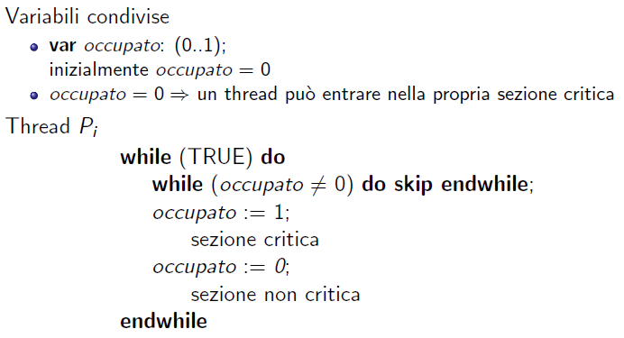
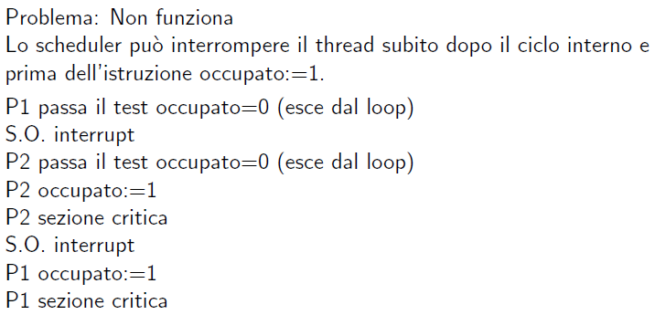

→

→ non soddisfa la mutua esclusione

ALTERNANZA STRETTA
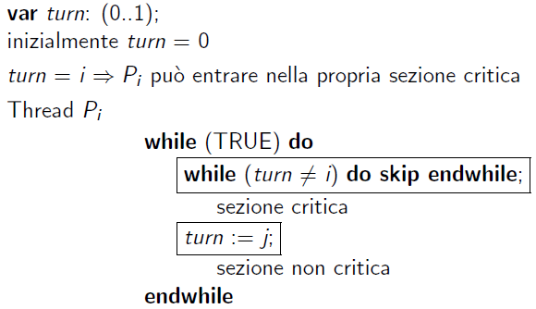
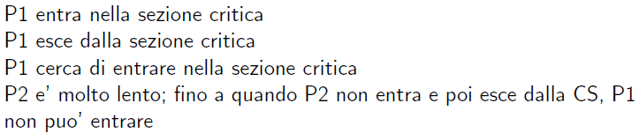

→ il problema di questo algoritmo è che sono i thread che passano il turno al prossimo thread, quindi non vale più la
proprietà di progresso per thread con differenze di velocità, se un thread si blocca allora blocca tutto il resto

ALGORITMO DI PETERSON PER 2 THREAD
→ è basato su combinazione di richiesta e accesso, soddisfa tutti i requisiti e risolve il problema della sezioni critica (si
può generalizzare a N thread)
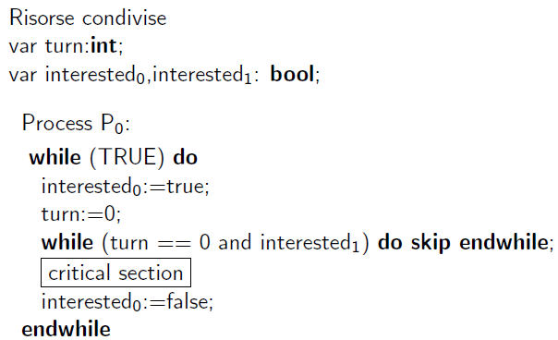
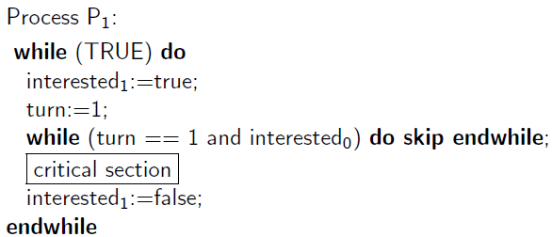
→ la chiave sta nel fare l’assegnazione prima e poi il controllo, in questo modo gira tutto intorno alla variabile
condivisa turn (seguendo questa logica verrà eseguito per primo l’ultimo thread che fa l’assegnazione)

ALGORITMO DI LAMPORT PER N THREAD
→ Algoritmo basato su una coda generata da biglietti di ordine crescente distribuiti ai clienti risolve la sezione critica
per n thread, generalizzando l'idea vista precedentemente
→ Prima di entrare nella sezione critica, ogni thread riceve un numero, chi ha il numero più basso entra nella
sezione critica
→ Se i thread Pi and Pj ricevono lo stesso numero: se i < j , allora Pi e servito per primo; altrimenti Pj è servito
per primo (utilizziamo gli indici associati ai thread)
→ Lo schema di numerazione genera numeri in ordine crescente
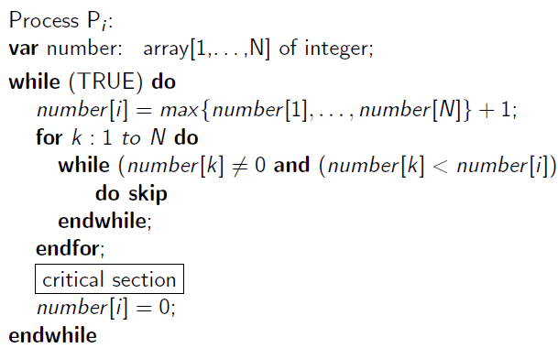

→ il problema dell’algoritmo sta principalmente nella possibile race condition durante l’assegnazione del biglietto
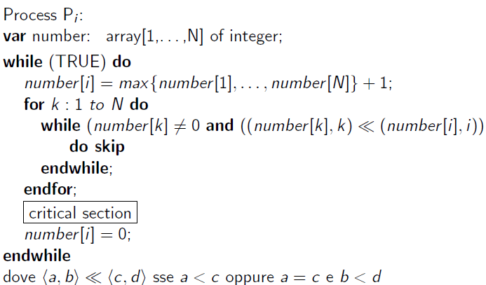

→ per risolvere il problema dei due thread con stesso numero abbiamo questa versione migliorata dove controllo prima
il numero e poi l’indice del thread, ma ancora non va bene
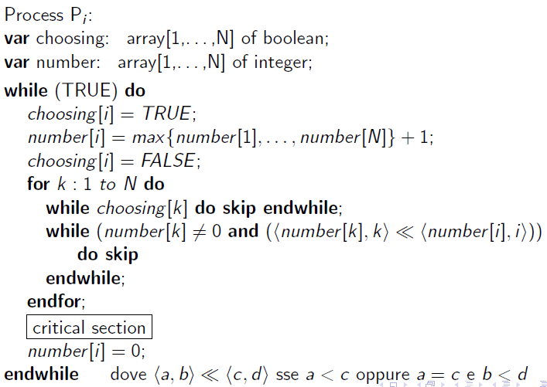

→ questo è l’algoritmo finale, con choosing attendiamo di confrontare il nostro biglietto con un altro thread che sta
ancora scegliendo il suo, solo quando quest’ultimo è FALSE e quindi ha scelto il biglietto allora possiamo
confrontare i biglietti

TEST AND SET (TS)
→ istruzioni speciali per rendere atomica l'esecuzione di un test e di un assegnamento (Test and Set):
TS(x,oldx) := atomico( oldx := x ; x := 1 )

Questi due passi devono essere atomici cioè abbiamo bisogno di una ipotetica istruzione TS RX,LOCK che copia il
contenuto della cella LOCK nel registro RX, e poi imposta la cella LOCK ad un valore != 0, il tutto atomicamente
(viene bloccato il bus di memoria)
→ TS per Mutua Esclusione:
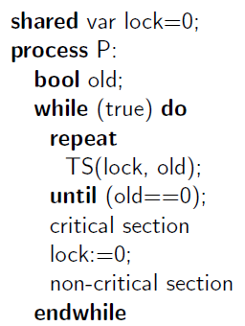

→ TS(lock, old) mette lock in old e resetta lock a 1
→ questo algoritmo assicura la mutua esclusione e progresso ma basandosi su spinlock genera busy wait
→ TS resetta sempre a 1, quindi un lock che vuole entrare in critica salverà in old il lock che è 1 ma si accorge che c’è
già un thread in sezione critica e quindi finché il thread che è correntemente in critica non finisce e non setta lock a 0
nessun altro thread può entrare

COMPARE AND SWAP (CAS)
→ effettua uno swap del valore di due variabili (usando una variabile locale aux) in maniera atomica
CAS(x,y) := atomico( aux:=x; x:=y; y:=aux; )
